Tytuł publikacji
Imię i nazwisko autora ¹
¹ Instytut/Katedra/Szkoła Doktorska, Uniwersytet; email: xyz@......pl; ORCID: 0000-0000-0000-0000
Streszczenie: Stosujemy ustawioną czcionkę Times New Roman – 10 pkt. Tekst wyjustowany. Interlinia 1,0
Słowa kluczowe: podajemy 5-8 słów kluczowych.
Abstract: Streszczenie w języku angielskim. Times New Roman – 10 pkt. Tekst wyjustowany
Key words: słowa kluczowe w języku angielskim.
- Wstęp
Tekst główny musi być podzielony na PONUMEROWANE rozdziały. Czcionka Times New Roman – 12 pkt. Interlinia 1,5. Tekst wyjustowany. Objętość całego artykułu to 20.000 znaków ze spacjami. Tytuły rozdziałów robimy pogrubione, odstęp przed i po: 8 pkt. Tytuły podrozdziałów zaznaczamy kursywą i stosujemy numerację 1.1. , 1.2 , 1.3 itd.
- Tabele i rysunki
Tabele umieszczone w publikacji podpisujemy nad tabelą:
Tab. 1. Przykład podpisywania tabel – Times New Roman- 10 pkt, odstęp przed: 6 pkt
Jeśli kontynuujemy pisanie pod tabelą to ustawiamy w tym akapicie odstęp przed: 6 pkt. Jeśli chcemy umieścić w tekście rysunek to podpis umieszczamy pod nim jak na poniższym przykładzie.
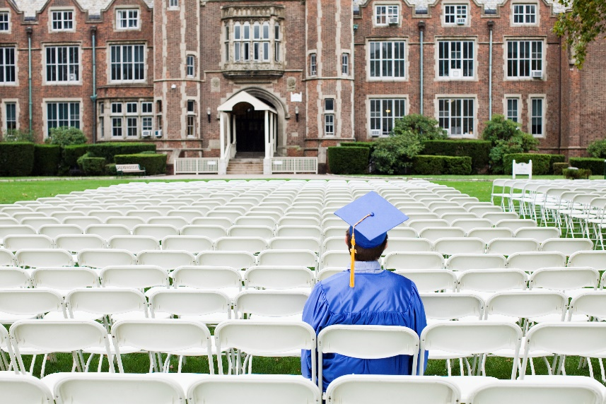
Rys.1. Przykład podpisywania rysunków – Times New Roman – 10 pkt, odstęp przed i po: 6 pkt.
Wykorzystywane w publikacji tabele i rysunki powinny mieć odniesienie w tekście.
- Cytowanie
Cytowania umieszczane w publikacji powinny być w stylu APA (Suzuki i in., 2003) jak na podanym przykładzie. W przypadku korzystania z menagera bibliografii zotero wybrać styl: American Psychological Association (APA) 7th edition. Cytowanie książki (Ferreira i in., 2018, s. 323). W przypadku przypisów dolnych stosujemy czcionkę Times New Roman, 10 pkt.
- Bibliografia
Ferreira, V. L., Borba, H. H. L., Bonetti, A. de F., P.Leonart, L., Pontarolo, R., Ferreira, V. L., Borba, H. H. L., Bonetti, A. de F., P.Leonart, L., & Pontarolo, R. (2018). Cytokines and Interferons: Types and Functions. W Autoantibodies and Cytokines. IntechOpen. https://doi.org/10.5772/intechopen.74550
Suzuki, K., Nakaji, S., Yamada, M., Liu, Q., Kurakake, S., Okamura, N., Kumae, T., Umeda, T., & Sugawara, K. (2003). Impact of a competitive marathon race on systemic cytokine and neutrophil responses. Medicine and Science in Sports and Exercise, 35(2), 348–355. https://doi.org/10.1249/01.MSS.0000048861.57899.04

Times New Roman – 10 pkt., interlinia 1,0.

